СЕРЕБРЯНСКИЙ ВЕСТНИК

|  |  |  |
| --- | --- | --- |
| № 18 | Администрация Серебрянского сельсовета Чулымского района Новосибирской области | 05.07.2022 г. |

**Прокуратура информирует**

**О Всероссийском дне приема предпринимателей**

В прокуратуре Чулымского района возобновляется проведение личного приема предпринимателей в соответствии с распоряжением Генерального прокурора Российской Федерации от 03.03.2017 №139/7р «Об организации проведения в органах прокуратуры Российской Федерации Всероссийского дня приема предпринимателей» - в первый вторник каждого месяца.

В связи с чем, предприниматели могут обратиться в прокуратуру района в первый вторник каждого месяца по вопросам ущемления их прав.

Помощник прокурора района

юрист 1 класса Е.А. Власов

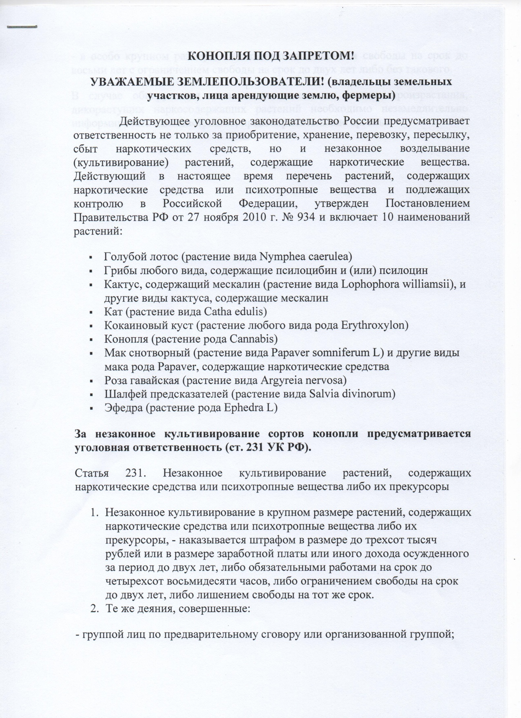

|  |  |  |
| --- | --- | --- |
| Редакционный совет  Адрес: Новосибирская область Чулымский район с. Серебрянское  ул. Советская 40 б | «СЕРЕБРЯНСКИЙ ВЕСТНИК»  05.07.2022 г. №18 | Над техническим исполнением работала:  Н.А. Гутникова |